ПРАКТИЧЕСКОЕ ЗАНЯТИЕ

Работа в программе Microsoft Excel

сводные таблицы excel

Цель работы: закрепить навыки работы с программой MICROSOFT EXCEL

ХОД РАБОТЫ
- Заполнить данными таблицу excel.

  - Самостоятольно задайте формат ячеек для данных столбца Сумма Денежный

- Выделить исходные данные. Вместе с заголовками таблицы.

- Нажать Вставка-Сводная таблица

- Выбрать место куда вставится сводная таблица

- Выбрать поля которые должны присутствовать в сводной таблице (проставить галочки как показано на рисунке

- Перетащите мышкой их в нужные области
  - В качестве столбцов можно задать покупателей, а тип покупок в качестве столбцов.
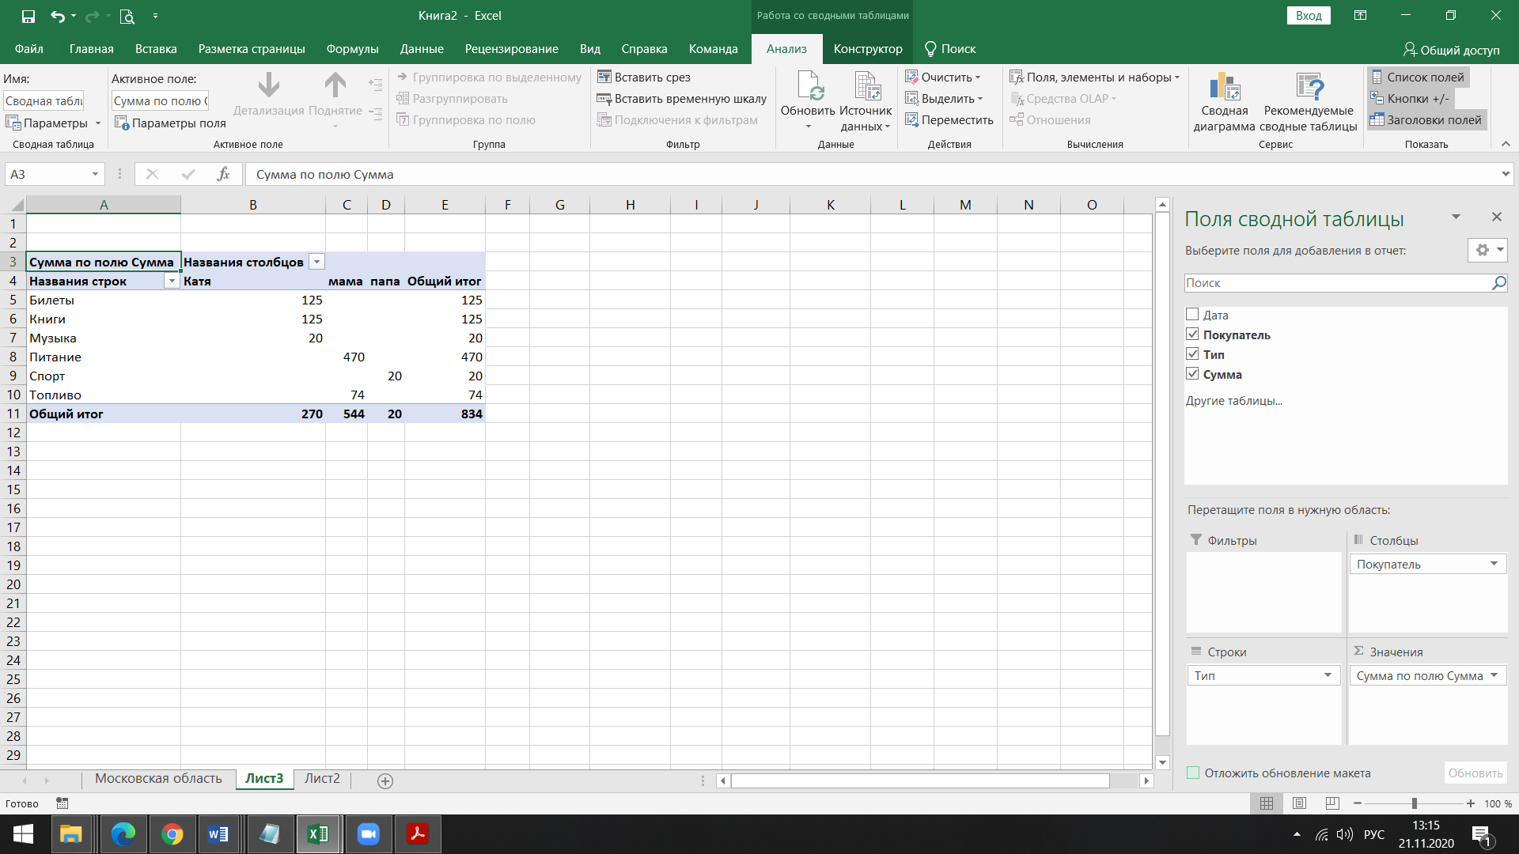

  - Или Наоборот. В качестве столбцов можно задать тип покупок, а покупателей в качестве столбцов.
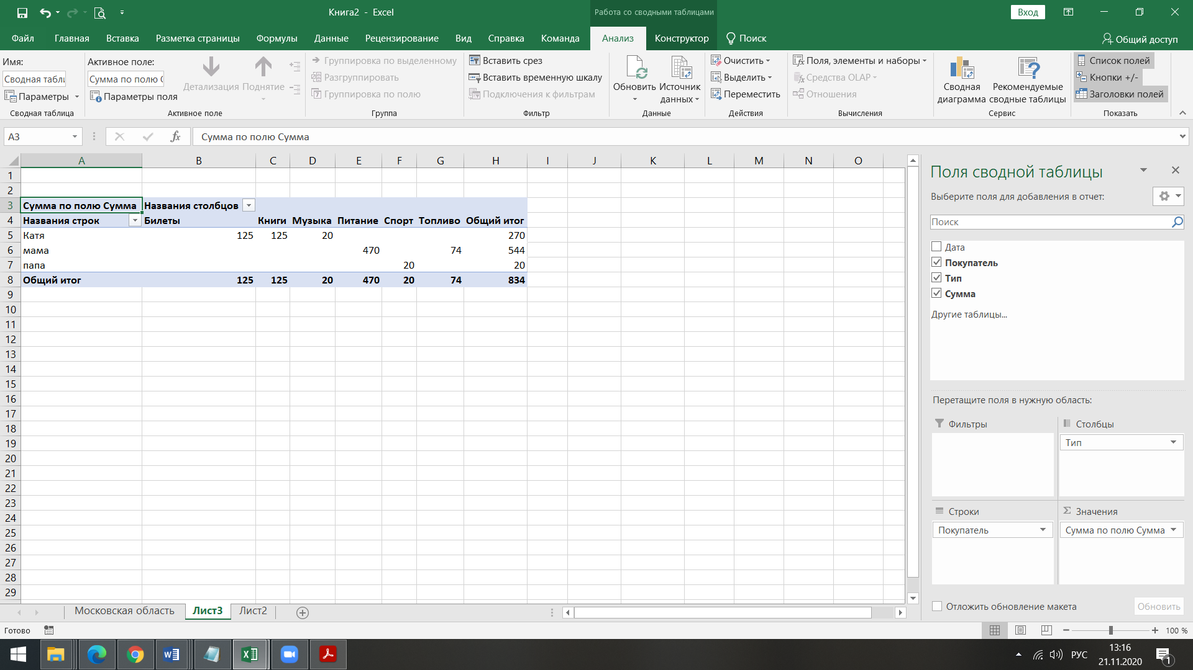

Подгруппа Орешкина С.Ю. - в группу в контакте в сообщения сообщества:

https://vk.com/club200351661

Название файла, пример: 24.11.20.Семенычева Ксения, ОЖЭС-311
Срок исполнения задания: 24.11.2020.

